**Путешествие в**

**«Долину маминой мечты».**

*Сценарий праздника посвященного Международному женскому дню 8 марта*

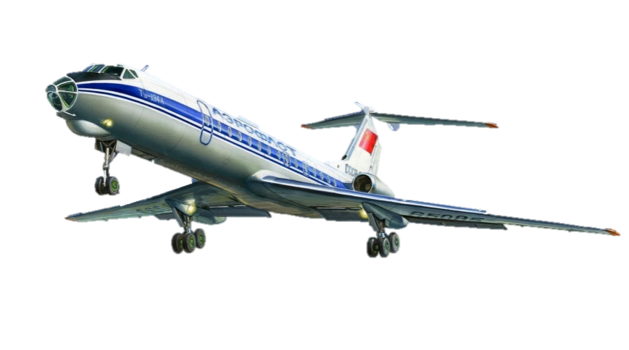*для детей старшей группы – 2024г.*

**Ведущий:** Здравствуйте, дорогие гости! Сегодня к нам пришли мамы и бабушки. И сегодняшний праздник мы посвящаем вам ….наши дорогие!

Ничего нет на свете чудесней

И сильней материнской любви.

С чем сравнить её?

Может быть с песней,

Что поют на заре соловьи?

Доброты материнской прекрасной

Ничего удивительней нет,

Этот мир к чьей судьбе мы причастны,

Добротой материнской согрет.

Материнской любви нам никто не заменит,

Не пытайтесь, не надо, друзья.

Только мамино сердце любовью согреет,

И обнимет, и приласкает тебя.

*Дети исполняют танец – вход* ***«Мамочка любимая моя»***

*Группа Мишель*

*В конце танца дети остаются на местах.*

**Ребенок 1:**

Здравствуйте, мамочки!

Здравствуйте, бабушки!

Вам говорим не тая,

Вы – наши лучшие, самые добрые,

Самые близкие в мире друзья!

**Ребенок 2:**

Этот добрый, светлый праздник

Отмечает вся страна,

И веселый март-проказник,

И красавица весна.

**Ребенок 3:**

Все поют вокруг и славят

Мам любимых, дорогих

И, конечно, поздравляют

Милых бабушек своих.

**Ребенок 4:**

Этот праздник полон нежных

И красивых теплых слов.

Лучик счастья и надежды,

Он несет с собой любовь.

**Ведущий:**

Материнской любви нам никто не заменит,

Не пытайтесь, не надо, друзья.

Только мамино сердце любовью согреет,

И обнимет, и приласкает тебя!

**5.**Мамино сердце не знает покоя,

Мамино сердце, как факел горит,

Мамино сердце от горя укроет,

Будет ему тяжело - промолчит.

**6.**Мамино сердце обид не хранит,

К детям любовь её не угасает,

Мамино сердце поймёт и простит,

Сердце границы тревогам не знает

**7.**Мамино сердце так много вмещает

Ласки, заботы любви и тепла.

Нас от невзгоды любой защищает.

Только б родная счастливой была.

*Песня__Шумные, но классные*

***Садятся на свои места.***

**Ребенок:**

8 Марта,  у мужчин особое волнение.

Атаковало магазины мужское население.

Такими щедрыми все стали,

Скупают *«Эйван»* и *«Лореали»*,

Помады, кремы и духи,

И обязательно цветы!

**Ребенок:**

Мы тоже отставать не собираемся

И в путешествие мы с мамами отправляемся.

Поверьте, весело там будет и приятно

И главное совсем …бесплатно.

**Выходит Стюардесса:**

Уважаемые дамы и господа! Мы рады приветствовать вас на борту нашего лайнера «Сказка», выполняющего рейс «Детский сад № 1 - «Долина маминой мечты».

Полёт проходит на высоте 2 этажа.

Температура за бортом — минус пять градусов

Ветер попутный.

Время полета составит 50 минут. Просьба отключить электронные устройства, в частности мобильные телефоны.

Проверьте ремни безопасности.

Мы взлетаем.

Желаем приятного полёта.

*(звук самолёта)*

**Стюардесса:** Сейчас, мы пролетаем над островом «Настоящие джентльмены» .

Я предлагаю 1-ю посадку сделать именно здесь.

Посмотрите,

Гордость бабушек и мам – элегантные джентльмены,

Полюбуйтесь вы на них – наши маленькие, но уже настоящие мужчины.

*Под музыку выходят мальчики*

**1.**Мамы, бабушки сейчас мы хотим поздравить вас

**2.** Мы ещё поздравить рады всех работников детсада.

**3.**И подружек, и сестрёнок, и. конечно, всех девчонок

**4.**Полюбуйтесь, наши мамы, как мы возмужали,

Подтянулись, подросли, мышцы подкачали.

**5.** С Днем 8 марта, с праздником весенним,

С первыми лучами в этот светлый час!

Дорогие дамы, мы вас очень любим

И от всего сердца поздравляем вас!

*Танец* ***«Джентльменов»***

**Стюардесса:** Полет продолжается, просьба пассажиров занять свои места.

Ой, как высоко мы летим! Кажется, я вижу русло реки маминых забот. Она протекает через всю страну: омывает Горы не сделанных дел. А это что за высоченные горы?

Так это же и есть всемирно известные Горы не сделанных дел. Любая мама про них расскажет, если спросить. Кто хочет помочь своим мамам? Желающие есть?

Тогда пристегните ремни. Мы начинаем снижаться. Так как время нашей посадки ограничено.

***ИГРЫ:***

***1.Танец игра «Уборка»***

***2. «Пылесоос»***

**Стюардесса:**Ну, что же, порядок навели, можно продолжить полет, просьба пассажиров занять свои места. Следующая остановка *«Поляна бабушек»*

*(выходят две пары с колясками)*

**1 пара.**

**Мама:**

Знаешь, доченька, моя,

С папой любим мы тебя.

Папа - главный наш в семье,

Знает что, почём, и где.

Что купить, а что продать,

Где сестричку тебе взять.

**Папа:**

Сестричка может подождать,

А вот машину надо брать,

Тойота, Форд, Рено, Хюндай,

Ну, дорогая, выбирай.

Послушай мужа и мужчину,

Хочу хорошую машину.

**Мама:**

Остынь, попей-ка минеральной,

Начнём сначала со стиральной.

**2 пара.**

**Мама:**

Баю-баю, баю-бай,

Спи, сыночек, засыпай.

Что хотел ты мне сказать?

Сына надо мне качать.

**Папа:**

На концерт билет купил,

Якубович – твой кумир.

Всё бросай и одевайся,

Покрасивей наряжайся.

**Мама:**

Как билеты ты купил

А про сына ты забыл?

Если мы его возьмём

Ох, концерт устроит он.

**Папа:**

Это я предугадал

Я к нам бабушек позвал.

***(уходят)***

**Стюардесса:**

На скамейке во дворе

Бабушки сидят.

Целый день до вечера

О внуках говорят.

***(Выходят три девочки, одетых бабушками.)***

**1 бабушка:**

Молодежь-то, какова?

А поступки, а слова?

Поглядите на их моды.

Разоделись, обормоты!

Раньше: танцы да кадрили,

Юбки пышные носили.

А теперича – не то.

Брюки – во, *(показывает длину)*

А юбки – во.

**2 бабушка:**

Ну, а танцы-то, а танцы!

Стали все, как иностранцы.

Как ударятся плясать,

Ногу об ногу чесать!

Их трясет, как в лихорадке,

Поглядеть – так стыд и срам!

**1 бабушка:**

Мы так с вами не плясали,

Мы фигуры изучали

И ходили по балам!

**3 бабушка:**

Подружки, хватит вам ворчать,

Молодежь все обсуждать.

Были тоже мы такими:

Молодыми, озорными.

Сбросим-ка лет «надцать» так,

Потанцуем для ребят!

И вы, ребята, не сидите,

С нами танцевать, вы, выходите!

*Игра с бабушками «Заплети косички»*

**Стюардесса:**

Давайте же и бабушек

Поздравим с женским днём.

Для них стихи расскажем.

***Стихи***

Я и бабушка похожи: я красива, она тоже!

Мы любим ватрушки и булки,

И песни во время прогулки.

Мы вместе на швейной машинке,

шьем платья для куклы Маринки.

И вместе её наряжаем, и вместе её обожаем.

Мы с бабушкой очень похожи,

Я шустрая, бабушка тоже.

Она у меня не старушка,

А лучшая в мире подружка!

***

Я для бабушки любимой в этот день на все готов!

Выпью чай ее с малиной, съем с десяток пирогов.

И посуду сам помою, уложу бабулю спать.

Очень просто быть героем.

Надо слабым помогать.

***

Все очень удивляются, когда вдруг узнают,   
Что это внук и бабушка по улице идут.   
Все думают я с мамой иль с маминой сестрой.   
Что ж, если стала бабушкой, нельзя быть молодой?   
А мне, признаться, нравится, что бабушка моя   
Модница, красавица и балует меня.

***

**Девочка:**

Подарили бабушке компьютер,

И теперь не рады, ведь она

Каждую свободную минуту

В нём сидит, как кошка у окна.

**Мальчик:**

Не печёт уж бабушка печенья,

Вкусные с капустой пироги,

И не варит больше нам варенья,

Только слышим: «Ну-ка, помоги…»

*Песня* ***«Бабушка и интернет»***

**Стюардесса:** Полет продолжается, просьба пассажиров занять свои места.

*(Гул самолёта)*

Наш самолет совершает посадку в самом сердце маминой красоты и я настоятельно рекомендую совершить экскурсию в удивительное и неожиданное место, которое любят все девочки – «Мамин гардероб» !

В зале прилета вас ожидают наши талантливые модели, которые с удовольствием будут сопровождать на протяжении всей экскурсии. Приятного выходного!

**1-й ребенок.**

Мы показ свой начинаем,

Дом моделей открываем.

**2-й ребенок.**

Такого вы не видели, не знали,

Что мы покажем в нашем зале.

**3-й ребенок.**

В наших модах - новизна,

В наших модах - красота!

**4-й ребенок.**

Приглашает наша мода всех людей,

Наряжает она взрослых и детей.

**Стюардесса:**

Выглядеть современно - приятно!

Всем так хочется - это понятно!

Открываем наш показ.

Модели – только высший класс!

*Исполняется танец****«Модницы»***

**Стюардесса:** Нам нужно поторопиться, продолжаем путешествие. В каком красивом месте мы оказались! Это остров развлечений и отдыха! Снижаемся? Будем веселиться!

**Игры:**

**1.Русская народная игра «Ручеек»**

**2.Дагестанская игра «Платок»**

**Стюардесса:** Последняя остановка путешествия *«Долина маминой мечты»*

Это место окружено тайной. Ведь так не просто бывает понять, о чём мечтает другой человек. Но каждая мама мечтает о счастье своего ребёнка, о том, чтобы он рос здоровым, умным и добрым. А любой ребёнок мечтает, чтобы мамина мечта обязательно сбылась. Давайте подарим мамам очень красивый и нежный танец.

**Флешмоб с мамами**

**Ребенок 1:**

— Детство — золотая пора.

Как чудесно знать, что со мной

Мама — словно ангел добра,

Друг мой самый лучший, родной.

**Ребенок 2:**

— Дорогая мамочка, мамуля

Милый дорогой нам человек

Любим крепко и целуем

Будь счастливой весь свой век.

**Ребенок 3:**

Ты — мама. Значит — лучше всех!

Не может быть души светлее.

Ты — мама, значит, в мире нет,

Ну, никого тебя роднее!

**Вместе хором:**

— Мы мамам любовь свою отдаем

Для них, для любимых мы песню поем.

*Песня* ***«Улыбка мамы»***

**Стюардесса:**На этом наш полет подошел к концу. Наш лайнер приземлился. Мы вернулись в наш детский сад.

Праздник наш уже кончаем,

Что же нам ещё сказать?

Разрешите на прощанье

Вам здоровья пожелать!

Наш поклон и от всех спасибо.

И за солнечность ваших глаз,

И за то, что весна красиво

Днём сегодняшним началась!

Будьте веселы и здоровы,

Всем дарите вы добрый свет!

Приходите вы в гости снова

И живите вы до ста лет!

**Ведущая:** Вот и закончился наше праздничное путешествие, а мы на прощание хотим подарить вам свои подарки, сделанные с любовью и нежностью - своими руками и сказать самые добрые слова:

**Раздать детям подарки для мам (открытка – аппликация )**

**Дети под музыку выходят из зала**